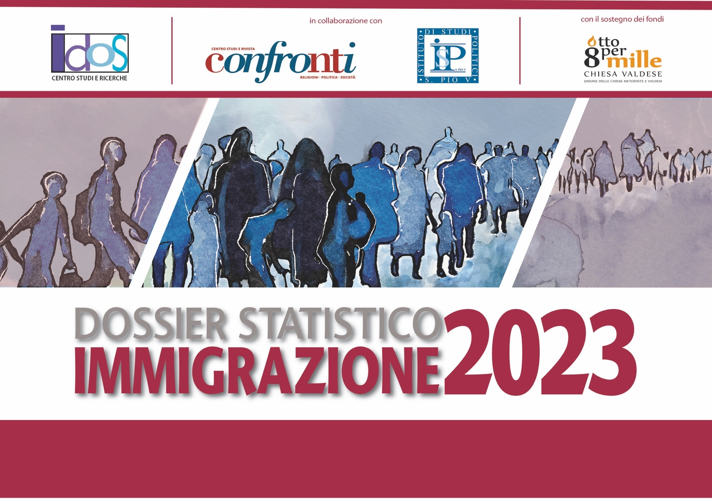

GIOVEDÌ 26 OTTOBRE 2023, ORE 10.30
Facoltà di Scienze Economiche, Giuridiche e Politiche
AULA ARCARI - Via Sant'Ignazio da Laconi, 86
Aula Magna Paolo Baffi GIOVEDÌ 27 O
APERTURA DEI LAVORI
Nicola Tedesco, Presidente della Facoltà di Scienze Economiche, Giuridiche e Politiche

IL “DOSSIER STATISTICO IMMIGRAZIONE 2023” - VIDEO DI PRESENTAZIONE

SALUTI DELLE ISTITUZIONI
Ada Lai, Assessore del Lavoro, Formazione Professionale, Cooperazione e Sicurezza Sociale

INTERVENTI DI APPROFONDIMENTO
Profili del fenomeno migratorio - Luisa Salaris

L’immigrazione in Sardegna - Maria Tiziana Putzolu

COMMENTI E PROTAGONISTI
Irene Cammarata, Dir. dell’Ispettorato Territoriale del Lavoro di Cagliari-Oristano - Antonio Costeri, Rappresentante
Distretto Rurale Barbagia - Luca Saba, Direttore di Coldirettti Sardegna - Francesca Litigio, Chiesa evangelica valdese
in Sardegna - Ornella D'Agostino, Direttrice artistica di Carovana SMI
Testimonianze: Benjamin NJOH BAHEL

COORDINA I LAVORI
Piera Loi
 | 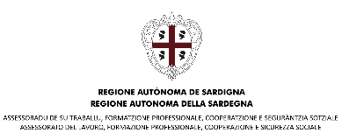 |  |  |  |  | 
 |  |  |  |  |  | 
  C.A.S.L.I.S.  Contrasto Allo Sfruttamento Lavorativo in Sardegna | Finanziato dal Programma PON INCLUSIONE FSE 2014-2020 – Asse III, gestito dal Ministero del Lavoro e delle Politiche Sociali, Direzione generale dell’Immigrazione e delle Politiche di Integrazione, in qualità di Organismo intermedio. Codice CUP di Progetto: CUP E71D21000390007

DURANTE L’EVENTO SARÀ POSSIBILE EFFETTUARE GRATUITAMENTE IL DOWNLOAD DEL RAPPORTO INTEGRALE DAL SITO WWW.DOSSIERIMMIGRAZIONE.IT
Il volume verrà distribuito ai partecipanti fino a esaurimento copie

